２０１8‐19年度 国際ロータリーのテーマ インスピレーションになろう

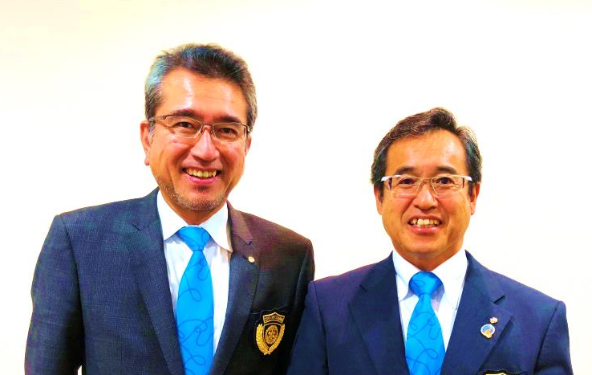
第３２３回 例会 1月22日 草加市文化会館

＊＊本日のプログラム ＊＊
開会点鐘 幹事報告
ロータリーソング 委員会報告
四つのテスト ＳＡＡ報告
お客様紹介 出席報告
会長挨拶 閉会点鐘
卓話 山崎秀美 職業奉仕委員長

ました。娘が韓国に旅行に行くのでコンセントの変換機、フィリピンとベトナムは普通に使えるのに、韓国は使えないという事で買いに行ったのです。凄い人でした！中は熱気で暑く、一番上の階はゴルフ練習場になっていました。皆さん行かれたことありますか？まさかゴルフ練習場は混んではいないかなと思い行きましたら、もの凄く混んでいました。同じフロアーにバッティングセンターがあるのです。気晴らしに少しやって行こうかな～と、行ったらまたそこも混んでいて、音を聞いていると「パーン・パーン」と聞こえるのです。何の音かな～と思い、奥の方まで行ってみましたら、私は初めて見ましたが、バッティングセンターからキャッチャーミットをもってキャッチングの練習をしている人がいました。ストライクゾーンしか投げてこないのだから練習にならないのではと思いましたが、お金を払って練習するようなものではないのではと思いましたが、真面目にやっている姿を見て、この人はほんとうにキャッチャーに燃えているのだと思って見ていました。初めての体験でした。
これからまだまだ寒くなってきます。雪も週末降りそうなことも言っていましたが降らなくてよかったのですが、今のうちにロータリアンの皆様は色々あると思いますのでタイヤはスタットレスに替えておかれた方が良いと思います。
さて本日は理事会がございます。例会が終わりましたら、理事の方は宜しくお願い致します。ありがとうございました。
１月１５日の例会記録

◆ お客様
交換留学生 マグナス・トレンカー君
◆ 会長あいさつ 森 勇一会長
皆さんこんばんは、お手元にガバナー月信が届いていると思います。その8ページに当草加松原ロータリークラブの昨年9月11日に中川高志ガバナーがお見えになった公式訪問の内容を私が書いて地区の方に出したものです。結構時間がかかって今頃？忘れてしまったころの掲載で、こんなこともあったな～との記憶になっています。例年の公式訪問は、もう少し遅いのですが、今年は少し早かったですね！
先週は新年例会という事でたくさんの令夫人にお客様に来ていただきまして盛大に懇親会を行う事が出来ました事に心より感謝申し上げます。ありがとうございました。
その時、浅井草加市長に目録として当クラブから「ジンダイアケボノ桜」の木、2本差し上げました。非常に喜んでいただいております。
1月10日に無事に植樹は行われましたが、植樹式はまだ行っていません。もう少し暖かくなりましたら市長をお呼びし桜の前で式典を行いたいと思います。その際はお知らせいたします。
このところ、連休があり、働いているのか、遊んでいるのかわからない、ゴルフも寒いから行きたくないという事で、昨日は秋葉原の「ヨドバシカメラ」に行って参り

会 長：森 勇一
幹 事：二階堂祐司

例会日：毎週火曜日 19:00～20:00
例会場：草加市文化会館
事務局：草加市青柳8-56-21
TEL/FAX 048-967-5315
PC：sokamatsubara@abelia.ocn.ne.jp
国際ロータリー第2770地区第9グループ
草加松原ロータリークラブ

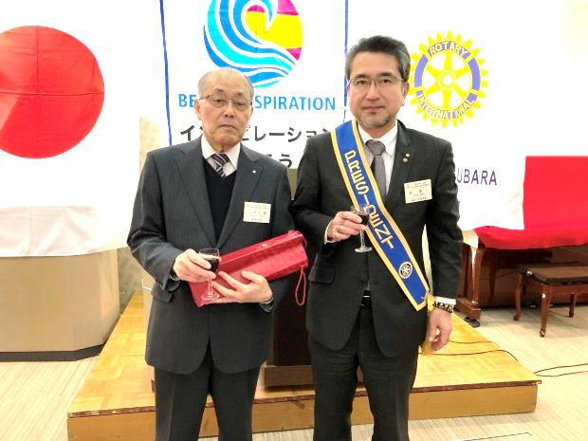

みなさんこんばんは、誕生日祝ありがとうございます。
1月19日生まれですので、もう過ぎ76歳になります。
昨年後期高齢者になりまして、これを機会にすべての役職は辞めようという事で、ボーイスカウトも30数年続けておりましたが、それも辞めましたし、昨年は町会の副会長も下りました。すべての役職を倅に譲りまして、気楽に過ごそうかと思っていたわけですけど、どうも最近の政治経済の状況を見ていますと必ずしもうまくいっているように感じないのです。例えば韓国の
問題、中国との問題、このようなことに対しても言うべきことは言うべきなのではないかと私は思っています。
どうして今年になって気が変わったかと言いますと、今年の年賀状の中で、私の先輩で80代の方が「100歳まで生きるぞ」と偉く元気な年賀状なのです。「今の日本はどうなっているのだ」のコメント付きで、先輩がこのようなことを言われているのなら、私ももう一度、去年全部やめようと思ったのだけど少し言いたいことは言わないとまずいのかな？との感じを持っています。
ロータリーも最近は変わってきています。時代によって必要なものは残す削れるものは削っていく努力をしていくことは必要と思います。ロータリーは例会場に着て人と人が顔を合わす。お互い意見や情報交換することが必要と思います。
私は昭和18年1月19日生まれです。昭和18年という事は終戦の2年前です。生まれて時のことの記憶は全然ないのは当然ですが、生まれたのが東京の駒込新明町という所ですが、すぐに親の話だとすぐに母親の実家であります取手の方に疎開をしたという事で、兄と弟がおりましたので、2歳で取手まで歩いたと聞いております。そのおかげで今の健康があるのかなと思います。私は70歳までは病気はしたことはありませんし、小中高は皆出席ですし、ロータリーも殆ど100％出席しています。健康でなければできないことです。自然に恵まれたのかなと思っています。
食べ物で食べられないものがあるのです。それは南瓜と芋は食べられないのです。それは物心がついた4歳くらいの時に、朝・昼・晩と毎日、ドロ～とした南瓜が出てくるのです。ご飯は食べたことはない、そんなことで南瓜と芋は今でも大嫌いです。今の南瓜や芋は美味しいですが、昔のドロ～とした印象があるものですから、今でも駄目です。育った所は東京都ですが、昔は野っぱらで井の頭公園や石神井公園など、30分から1時間くらい歩いて、ガキ大将でしたから皆を引き連れて、歩き回っていました。昔の草加も東京も一緒ですが、何もない所でした。練馬の住んでいたところから、新宿の淀橋浄水場が見えていました。高い建物など何もなかった。そこで身体を鍛えられたのですね！今は弱っていますけど、昔はのびのびと育ちましたので今日の自分があるのだと感じています。今後ともよろしくお願い致します。

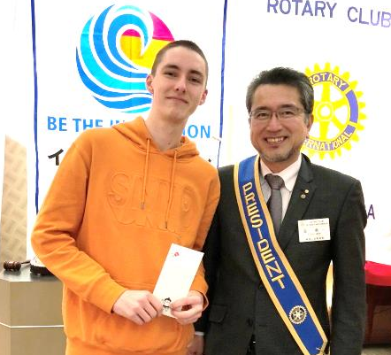

みなさんこんばんは、らいげつ、「えいごぶかつ」をやります。
ぼくは、「うんがくぶかつ」ですけど、「えいごぶかつ」は、ちょっと、
いっぱいひとじゃないです。だからてつだいます。
だから、つぎのロータリーミーティング、いけませんです。
がんばります。「にほんご」ちょっとむずかしいです。
いちばんむずかしいは、かんじです。
でもがんばります。ありがとうございました。

幹事報告 二階堂祐司幹事
皆さんこんばんは、特に幹事報告はありません。
会長も申しておりましたが、理事会がありますので宜しくお願い致します。

みなさんこんばんは、明けましておめでとうございます。先週はお休みしました。1月4日から14日までヨーロッパへ地中海クルーズに行って来ました。積もる話は沢山ありますが、来月誕生日なので、2月の第１例会でお話させていただきたいと思います。お手元にチョコレートのお土産を買ってきました。
先週はご来賓をお招きしての例会でしたので、ロータリー情報の発表がなかったという事でどなたかやってという事でお引き受けさせていただきました。
今は、ガバナー補佐と言っていますが、昔は「分区代理」と言っていました。グループのことを「分区」と言う言い方をしていて、分区の代表、代理として地区に出ていって、ガバナー達色々な話をして、分区のロータリーのメンバーの意見を反映させるという雰囲気があったのですが、どうもロータリーとはそうでなく、「分区代理」も名前が変わって「ガバナー補佐」、「ガバナー」を補佐する、ガバナーの考えをお伝えする意味合いが強くなってきたと私は感じています。現状ではそのようになっていますけど、我々の意見も是非ガバナーに！言いたいこともたくさんあると思うので、一方的という事は好ましくないと私も感じます。
ロータリー情報、「ロータリーの友」配られたと思います。4ページを見ていただきますと1月は「職業奉仕月間」です。今に生きる職業奉仕という事で色々な方が書いています。6ページに「ロータリーとは」という事で「ロータリーの誕生とその成長」という事でロータリーの誕生という事は皆さんご存知のことと思いますので省きますけど、右下に「ロータリーの目的」があります。今日は唱和しませんでしたが、ロータリーの目的として、第1から第4まで載っています。その目的がロータリーの4大奉仕を表している。
「第1 知り合いを広めることによって奉仕の機会とすること」
これは「クラブ奉仕です。クラブの会員拡大、増強をするために知り合いを広めましょう」
正に「クラブ奉仕」クラブに奉仕しましょうという事です。
「第2 職業上の高い倫理基準を保ち・・・・・・・各自の職業を高潔なものにすること」
これは職業奉仕を表しています。高潔なものにしなければならない、それをするために参考になるのは「四つの
テスト」です。
言行はこれに照らしてから
言行という事は、言葉と行動、どちらもこの4つに照らしてから考えて下さい、照らしてからしましょう！
１．真実かどうか 本当のことなのか！ 真実でなく事実だという意見を出しているのを読んだこともあります
が、真実か事実か、真実は人によって色々な考えがあるので、事実かどうかに基づいているかどうかですね
２．みんなに公平か 職業奉仕、この人には安くし、この人には高くするそれは好ましくない
３．好意と友情を深めるか これは我々の一番の親睦ですね！
４．みんなのためになるかどうか 今日の週報を読んだら、浅井昌志市長も先週こちらにお邪魔して「四つのテス
ト」2番と4番は草加市でも重要と考えている。「みんなに公平か、 みんなのためになるかどうか」ロータリーの
精神を組んでくれて市政を担っていただけると良いのではないかと感じました。
「四つのテスト」は職業奉仕をするための端的なテスト
「第3 ロータリアン一人一人が、・・・・日々、奉仕の理念を実践すること
これは社会奉仕ですね！社会奉仕の社会と言っているのは、行政の最小単位と言われています。我々で言えば草加市です。草加市内の団体、市民の皆様に奉仕するのが社会奉仕という考え方で良いと思います。
「第4 奉仕の理念で結ばれた職業人が・・・・国際理解、親善、平和を推進すること
これが、今マグナム君が来ていますがオーストリアとの国際交流になりますね！そしてフィリピンとの交流、マリキーナイーストRCと交流すること、お互いに理解し合うこと、それが国際奉仕にはとても大切なこと
これが「4大奉仕」です。最近は「5大奉仕」と言い、もう一つは「青少年奉仕」が加わっています。日本は少子高齢
化を抱えています。世界を見てもアフリカなど、飢餓の多い国では10歳まで生き延びるのは50％と言う国もあります。そういった国の青少年をしっかり育て、教育して、国のためにできるように手伝っていきたいというのが青少年奉仕だと思うので国内においても、国際奉仕においても社会奉仕においても青少年と言うものは我々が避けては通れない、奉仕活動と私は思っています。
8ページに「職業奉仕 Vocational Serviceとは何か」と言う記事を福岡西RCの廣畑富雄さんが書いていますので
後で読んで下さい。
福沢諭吉さんの言葉に職業に貴賤は無いという言葉がありますが同じ考えですね！数年前に北海道で食肉の
偽装がありました。皆さん覚えていますか？社会問題になりました。その社長が最後申し訳ありませんと謝りましたが彼はロータリアンでした。職業奉仕に反してしまったのですね！そういうことをせずに真面目にやってお役に立てばよい！儲かったお金で社会奉仕・国際奉仕などすればよいと私は思っています。彼が告白し行っていたのは息子さんが、お父さんもうごまかすのは辞めましょう、正直なことを言って下さいと言ったそうです。
それで全部さらけ出したそうです。会社はおかしくなったけど、立ち直ったとの話も聞いています。ロータリーを続け
ているかはわからないけど職業奉仕を続けていると私は信じたいと思います。その他私の職業奉仕という事で「営
利行為の根底に友情を置くべし」「ロータリー哲学が常に磨かれてこそ、活動が生きる」「二針三針の奉仕」に見る
ロータリーの本質」「職業奉仕は、金銭に集中しないこと」が掲載されていますのでご覧いただきたいと思います。

１）健康状態：健康。特に問題なし
２）通学・勉学状況：学校の英語の授業はとても難しい。アメリカの政治体制について学んだ。ドナルド政権につい
てのプレゼンテーションを作らなければならなかったので英語圏に留学しているように感じた。しかしクラスメートには本当に恵まれていて、誕生日の日はリアルな似顔絵やお菓子をプレゼントしてくれた。また少しずつ方言ありの友達の会話でも何を話しているかが分かるようになってきた。簡単な標準語なら大体が理解出来るようになった。３月ごろまでに現地のドイツ語検定のA2の取得を目指したい。１学期が終わり冬休みに入ったが２学期からも引き続き頑張りたい。
３）家庭生活に関して：問題なく過ごせている。クリスマスだったのでツリーを飾り付けたり、クリスマスクッキーを焼いたりした。また今月は自分の誕生日でもあった。ケーキを用意してもらった。あいにく仕事が忙しかったようなので一人で食べた。初めてバースデーケーキを一人で食べた。今月がファーストホストファミリーとの最後の月だった。入国後の様々な手続きなどたくさんお世話になった。忙しい中でも私のために時間を作ってくれて、本当に感謝しきれない。次のファミリーへ移ることは少し緊張するがとても楽しみでもある。
４）見学・旅行・ロータリーの行事参加など：今月はドイツのフランクフルトとウィスバーデンへホストファミリーと小旅行へ行った。ホストパパの妹の家に滞在した。彼女はキャビンアテンダントでたくさんの話を聞けてとても楽しかった。ロータリーではザルツブルグへ行った。とても寒かった。ドイツ語のテストを受けた。担当のロータリアン方が悪くないとだけ言い結果は返されなかった。ロータリアンの方が招待して下さった、カーニバルの結集パーティーにも参加した。とてもユニークな衣装を着た人たちがたくさんいた。スイスのサンクトガレンにも行った。修道院図書館がとても美しかった。今月はスイス派遣の柴さんと会った。チロル州は初めてだった。お互いの国についてや１２月はとても充実した月だった。
５） その他全般：ついに５か月がたった。ROTEXの先輩方がおっしゃっていたあっという間というのはこういう事かと納得している。さらに今頃日本には派遣を控えた派遣候補生がいると考えると時間の流れの速さを感じる。

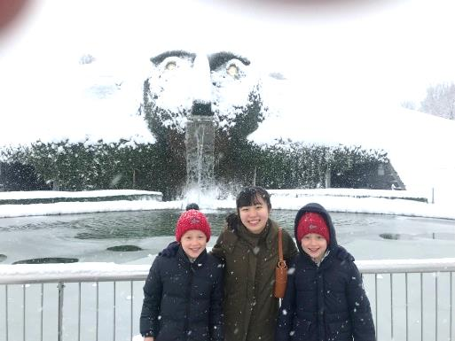
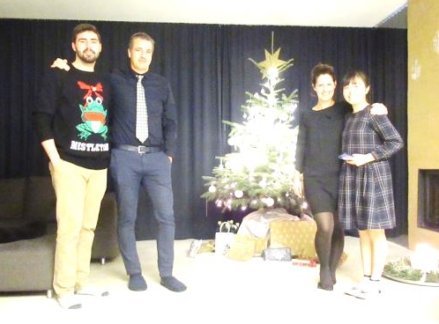
1月初めにホストチェンジしたそうです。
今度のお宅には、10歳の双子の男の子が
いるそうです

１月15日 ニコニコＢＯＸ
金額 | 17,000円 |  | 累計 |  | 416,000円
１月15日 出 席 報 告
会員総数 |  | 43 |  | 出席 |  | 17
出席免除 |  | 7 |  | ＭＵ |  | 2
出席適用 |  | 36 |  | 出席率 |  | 52.78
今後のプログラム
1/29 会員卓話 レセプション
2/5 誕生祝・結婚祝 レセプション
2/12 会員卓話 レセプション

森 勇一会長 1月誕生日を迎えられた会員の皆様、おめでとうございます。
素晴らしき1年でありますことをお祈り申し上げます。
二階堂祐司幹事 ご結婚・お誕生日の方おめでとうございます。
会田小弥太会員 誕生祝いの皆様、おめでとうございます。長く例会を休んで申し訳ありません。
飯山 英彦会員 誕生祝の皆様おめでとうございます。ロータリー情報よろしくお願い致します。
大塚 嘉一会員 息子の中学受験が始まりました。本人よりも親の方がそわそわ落ち着きません。
川井 大輔会員 誕生日祝ありがとうございます。この年齢になるとあまり目出たくないのですが
加藤 芳隆会員 誕生祝の皆さん、大変おめでとうございます。
勝浦 雅和会員 誕生日の皆様、ご結婚記念日の皆様おめでとうございます。今日髪を切りました。
新しいハゲをみつけました。治ったと思っていたのに…
篠宮 時雄会員 誕生祝いの皆様おめでとうございます。
関 洋会員 昨日、日本発条(株)ばねを作る会社の工場見学を行って来ました。
産業医の研修で、色々な所に使われているのに驚嘆しました。おどろきです。
田中 和郎会員 稀勢の里、初日から3連敗、どうする？
富永 悟会員 お誕生日月・結婚記念日月の皆様おめでとうございます。
長谷部健一会員 明けましておめでとうございます。昨日地中海クルーズから帰りました。
今年もよろしくお願いします。お誕生・結婚祝いの皆様おめでとうございます。
来栖 勝幸会員 先週、息子→私→妻と家族でインフルエンザＡにかかり大変でした。
今日から社会復帰いたしました。
横山 正一会員 お世話になります。

